КщФедеральное государственное бюджетное образовательное

учреждение высшего образования

«Алтайский государственный технический университет

им. И.И. Ползунова»

Факультет (институт) Информационных технологий

Кафедра Прикладная математика

Отчет защищен с оценкой_________

________________ О.Б. Целебровский

(подпись преподавателя) (инициалы, фамилия)

“____”___________ 2023 г.

Отчет по лабораторной (практической) работе № 11

**Знакомство и работа с Windows-сервером. Ч I.**

(название лабораторной (практической) работы)

по дисциплине Операционные системы

(наименование дисциплины)

  ЛР 09.03.04.07.000 ОТ

(обозначение документа)

Студент группы  ПИ-02 Р.А.Чередов

(инициалы, фамилия)

Преподаватель   О.Б. Целебровский

(должность, ученое звание) (инициалы, фамилия)

Барнаул 2023

**Задание:**

Инсталлировать Windows-сервер (2019). Ознакомится с диспетчером серверов и возможными ролями сервера.

Инсталлировать роль контроллера домена и сервис Active Directory.

Создать пользователя с правами, эквивалентными правам администратора.

Администратора по умолчанию деактивировать.

Ввести рабочую станцию под управлением Windows в домен.

Убедиться в возможности управления сервером через удаленное терминальное подключение.

1. Создать контейнер (подразделение)

2. Создать пользователя c правами администратора подразделения и делегировать ему все права управления контейнером-подразделением.

3. В контейнере создать двух пользователей и группу, каждому пользователю создать домашний каталог с правами на чтение, просмотр и запись файлов

4. Включить двух пользователей в группу

5. Создать групповой каталог и к нему доступ с правами на чтение и просмотр файлов

6. Реализовать возможность автоматического монтирования каталогов при входе пользователя в домен с рабочей станции под управлением Windows.

При выполнении работы использовался VMWare Workstation 17. Создал новую виртуальную машину для Windows Server 2019.

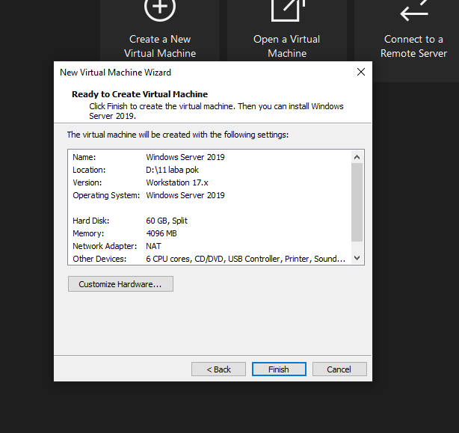

После создания и настройки виртуальной машины установил сервер. Процесс установки выглядит точь-в-точь как установка Windows 10.

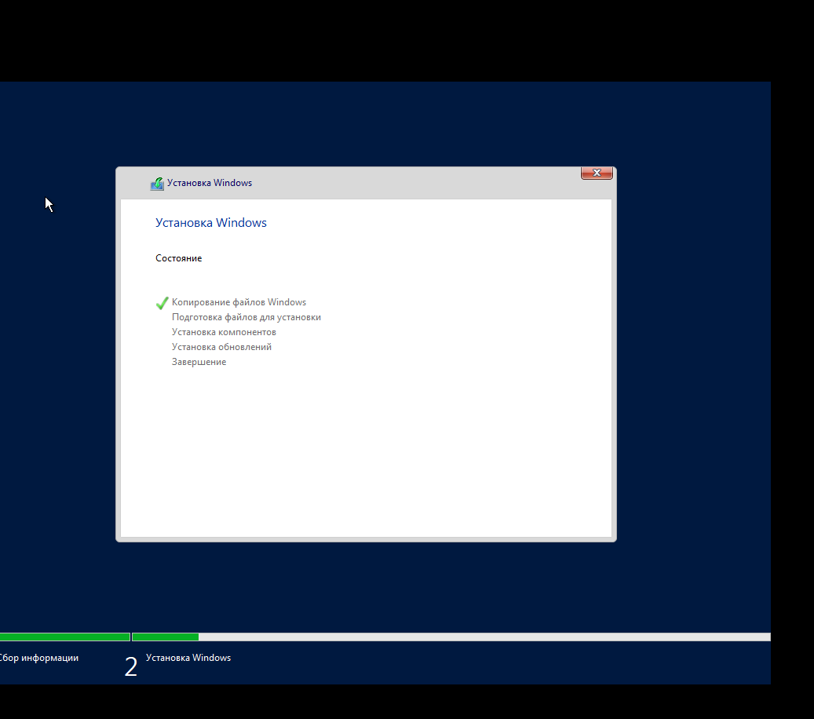 При первом запуске установил пароль для учетной записи администратора.

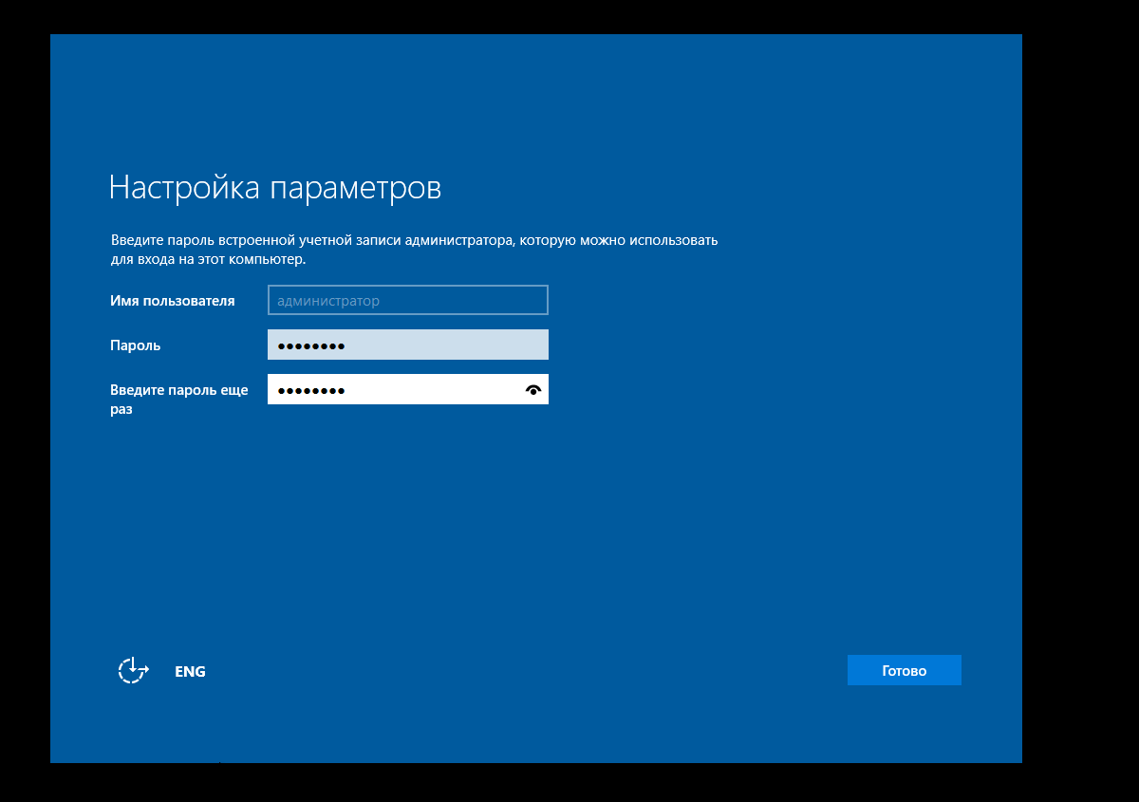

После входа включается диспетчер серверов.

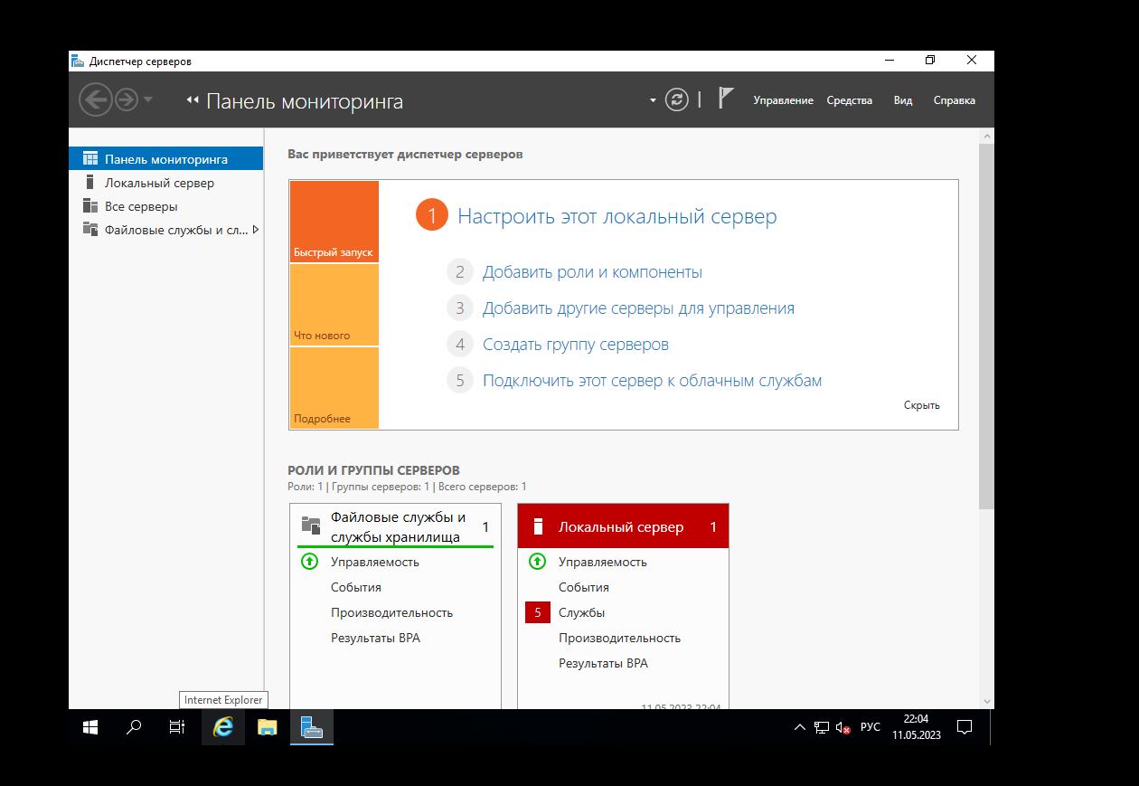

При помощи мастера добавления ролей и компонентов установил доменные службы Active Directory на данный сервер.

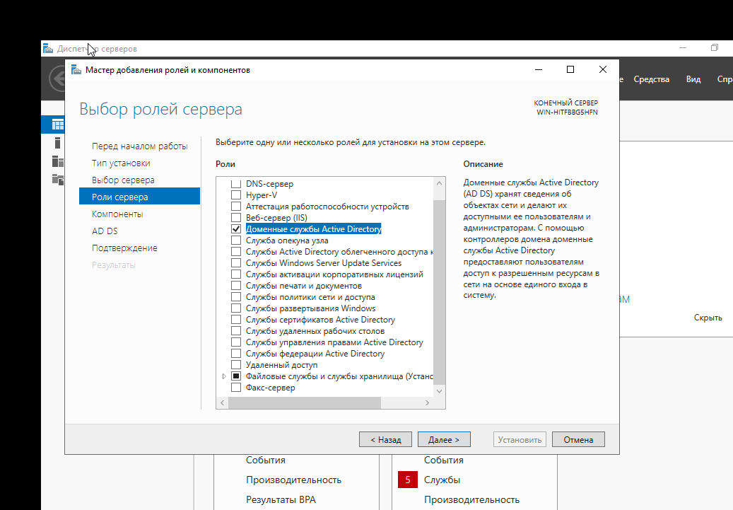

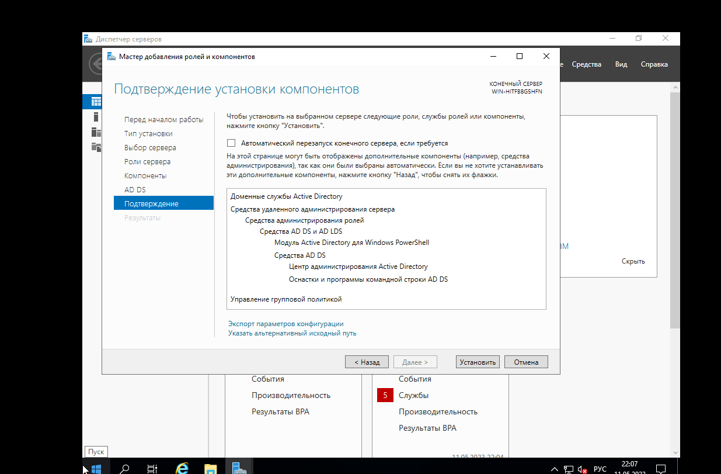

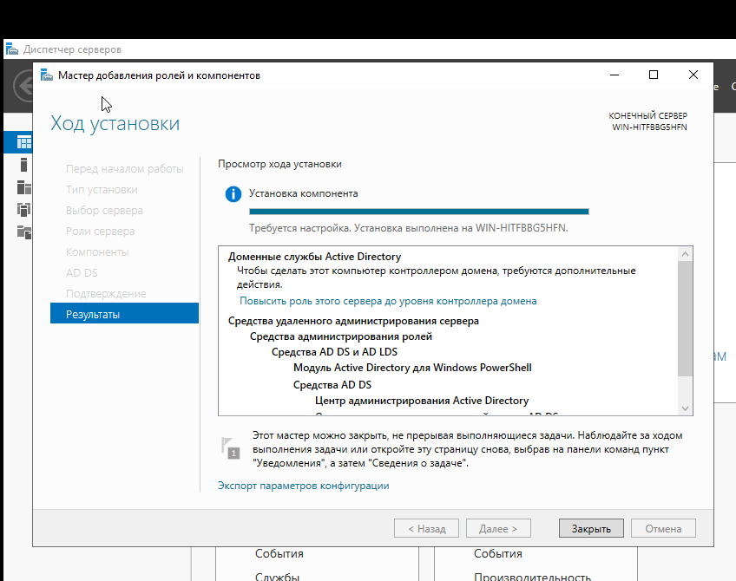

После установки с помощью мастера настроек доменных служб нужно повысить роль сервера до уровня контроллера домена. Для этого выбрал “Добавить лес” и ввел имя корневого домена, пароль для восстановления и имя домена NetBIOS

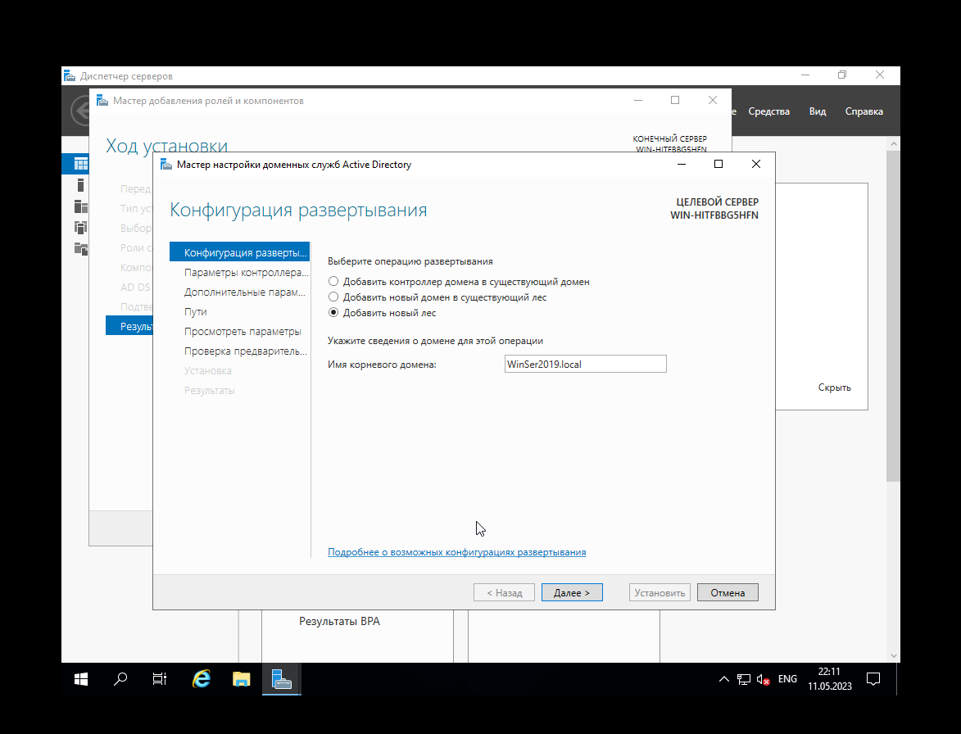

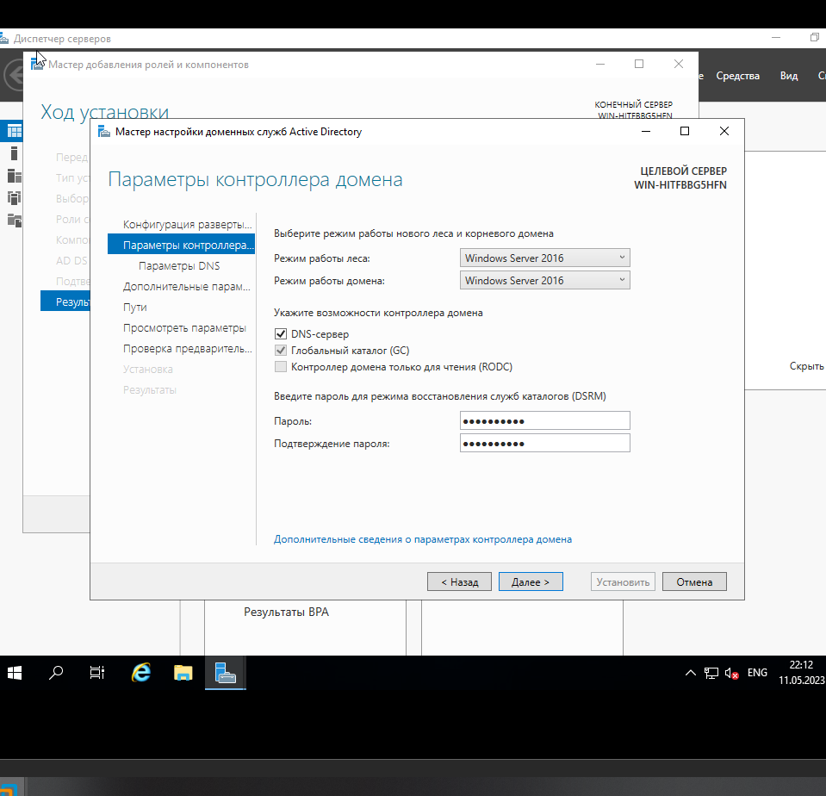

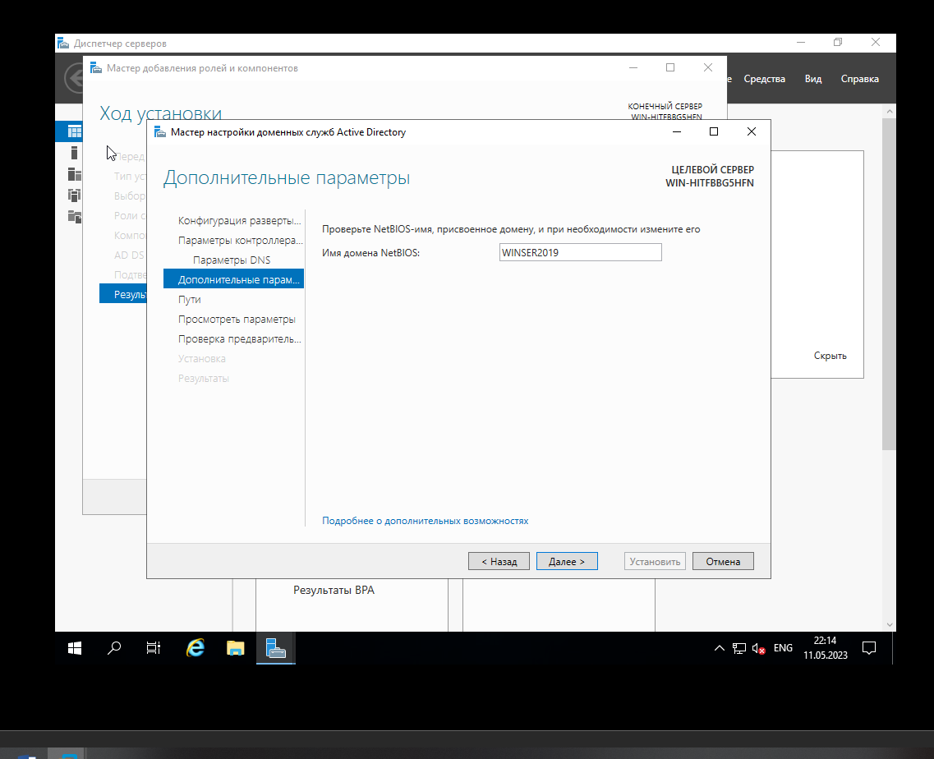

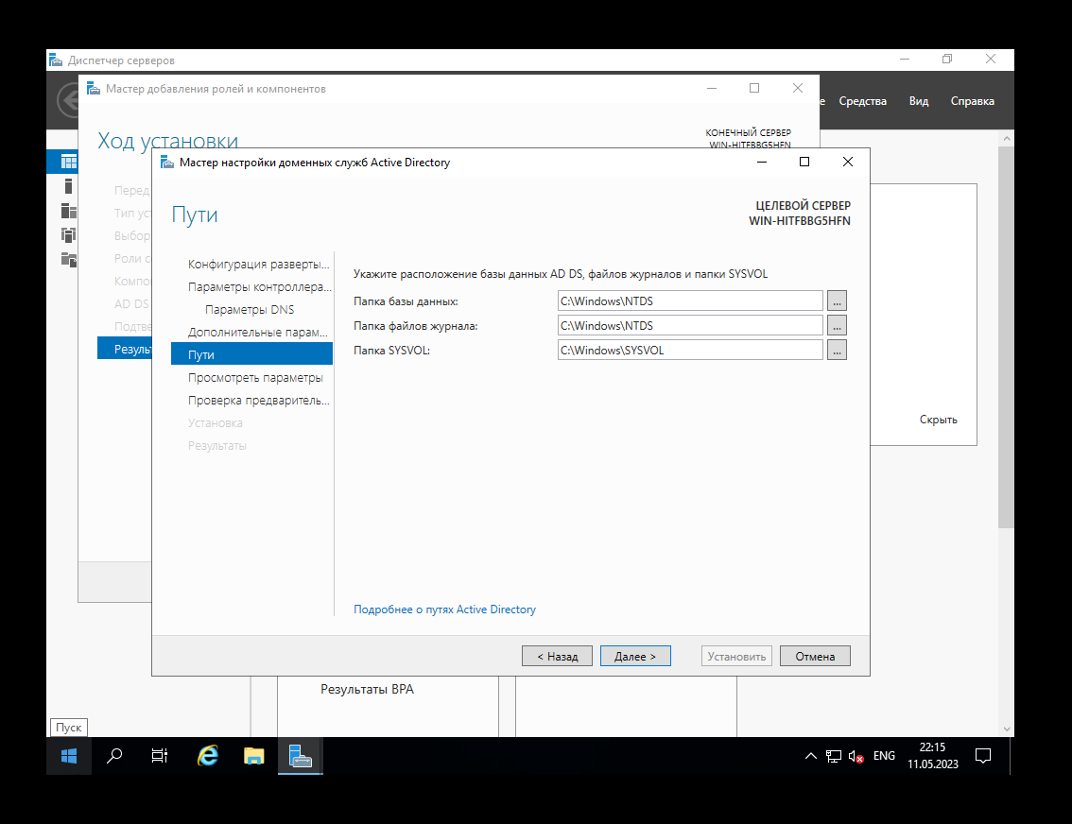

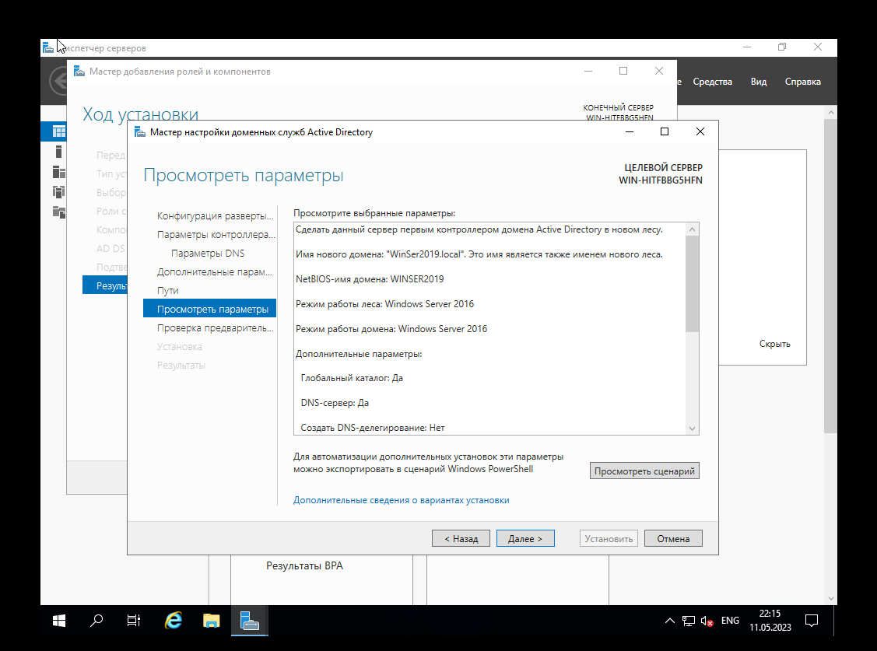

После перезагрузки вошел под администратором созданного домена.

Далее с помощью службы AD-пользователи и компьютеры создал нового пользователя, которого наделил правами администратора, а учетную запись администратора по умолчанию деактивировал.

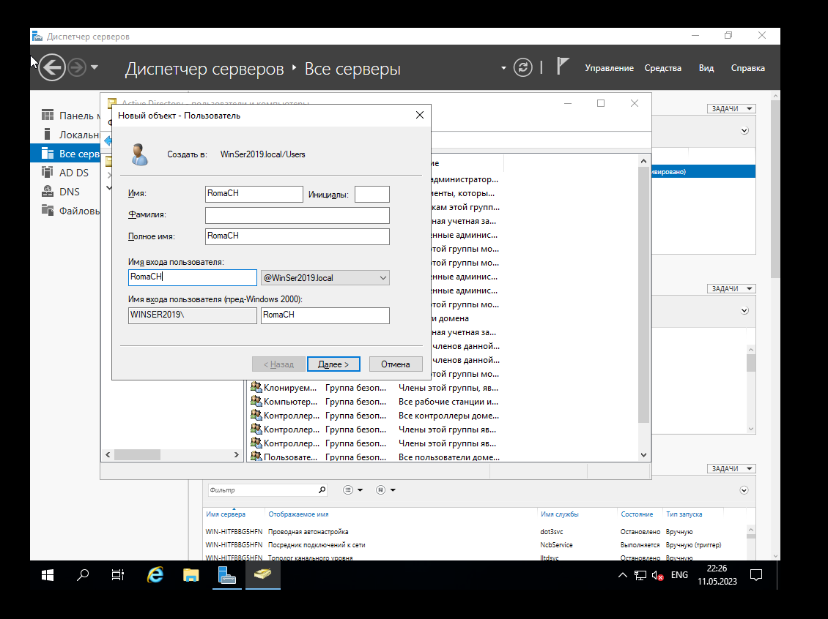

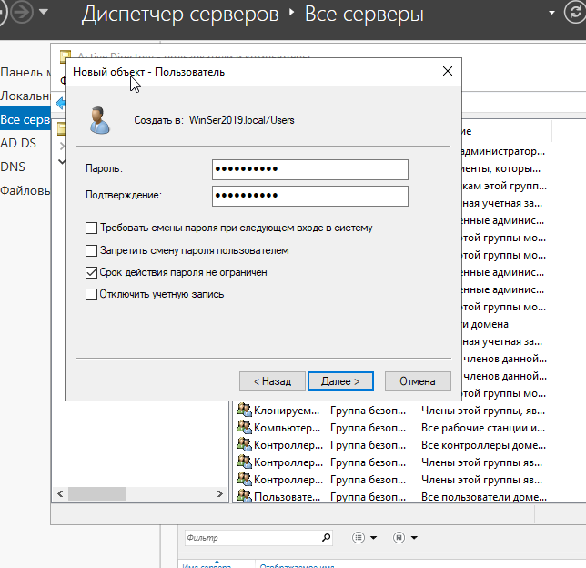

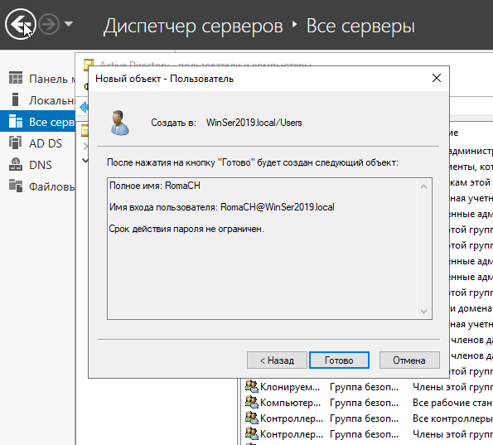

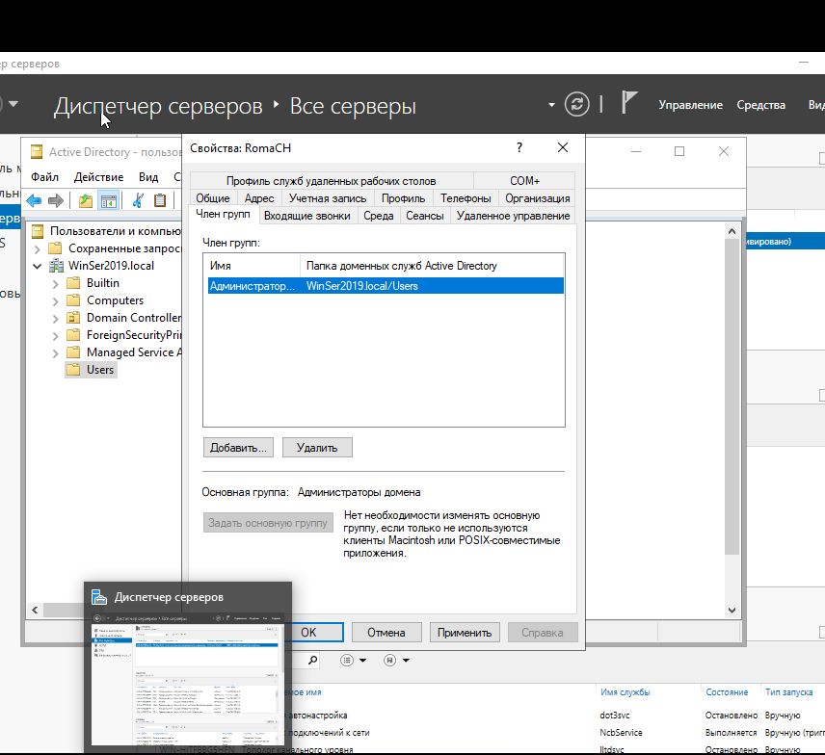

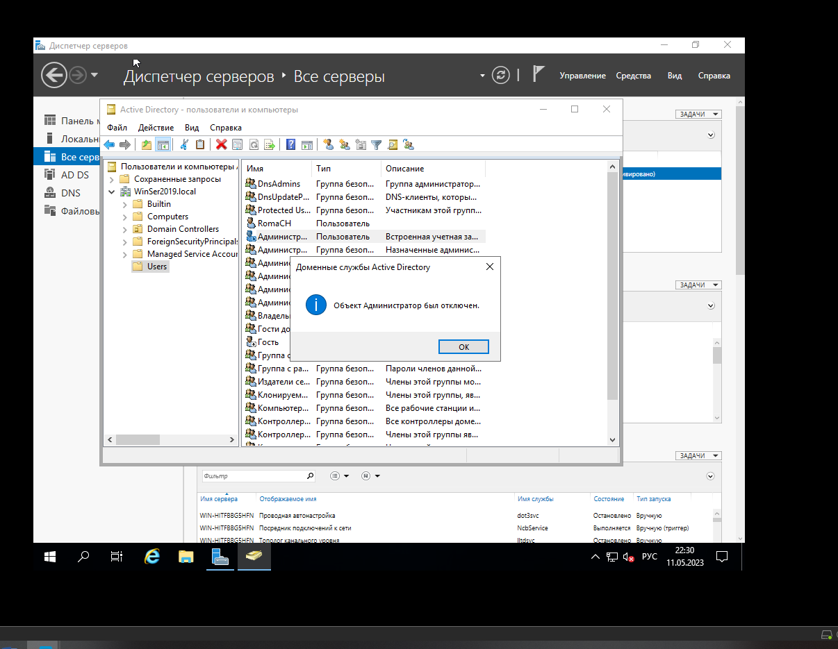

После этого создал новую машину и установил на нее Windows 10 для использования её как рабочей станции. При попытке подключится к домену с рабочей станции была выдана ошибка, поэтому после поиска решения в интернете добавил зону обратного просмотра на сервере в разделе DNS.

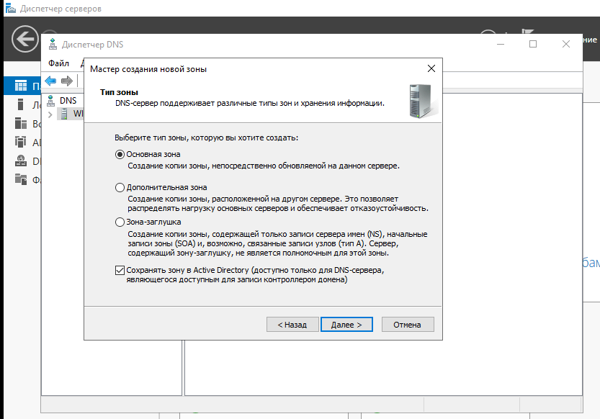

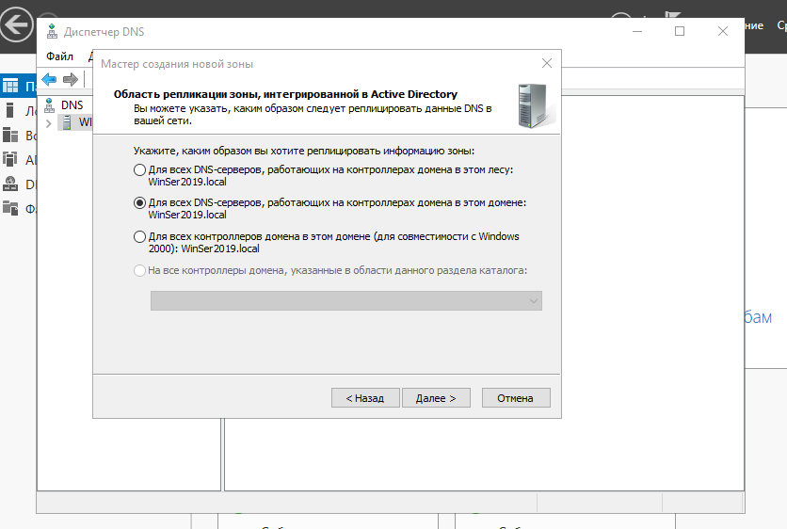

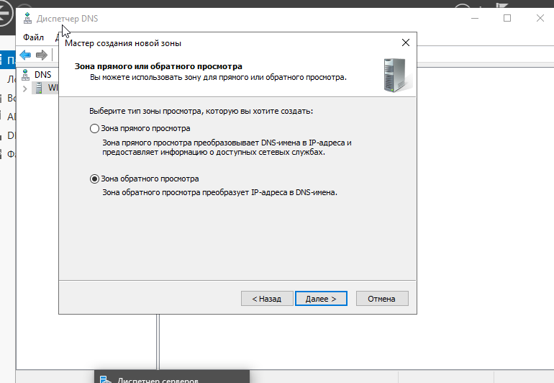

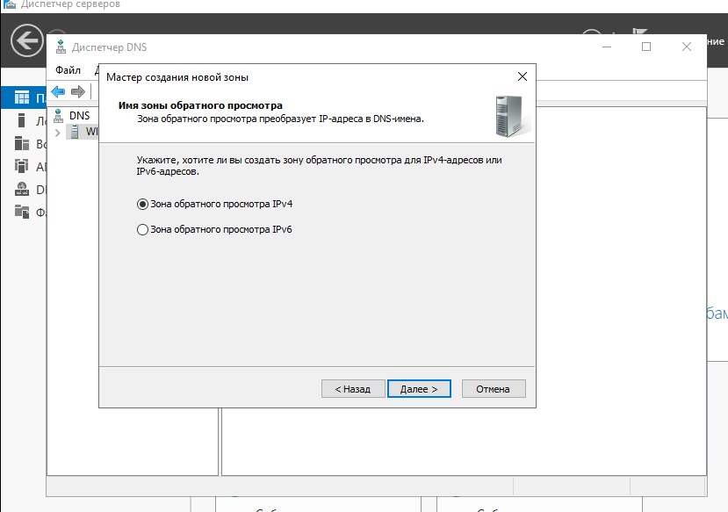

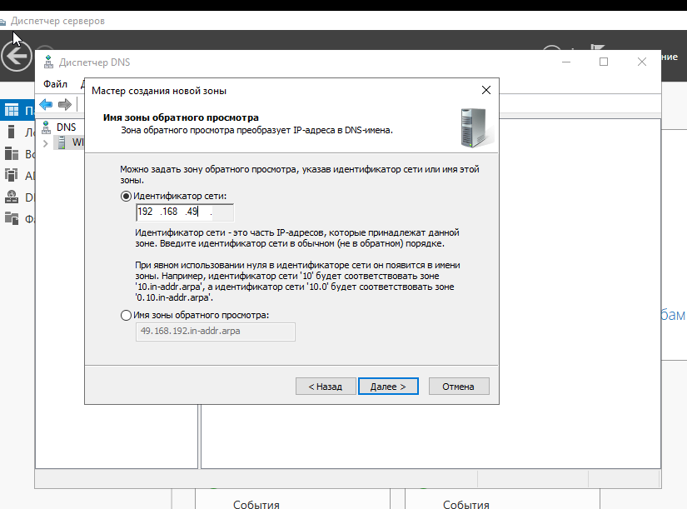

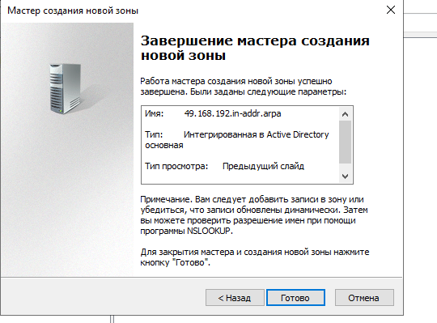

После этого удалось подключится к домену с рабочей станции.

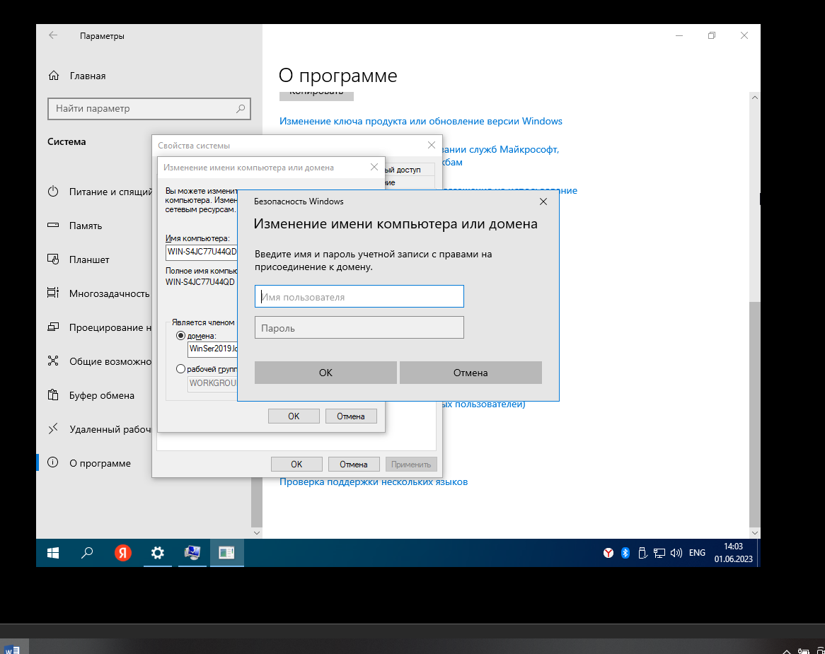

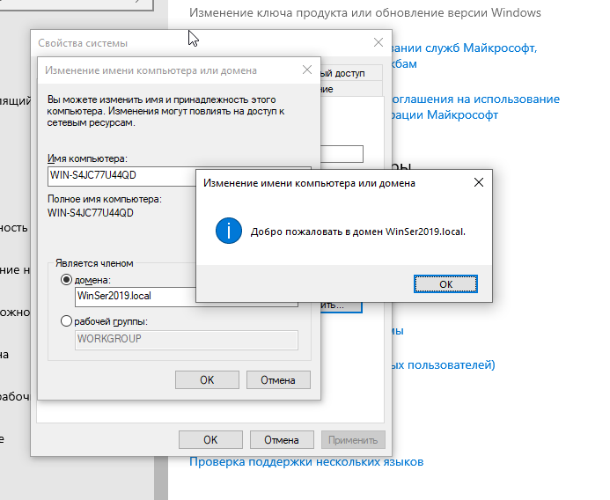

Убедиться в возможности управления сервером через удаленное терминальное подключение. Включим удаленный рабочий стол на сервере и разрешим удаленный доступ

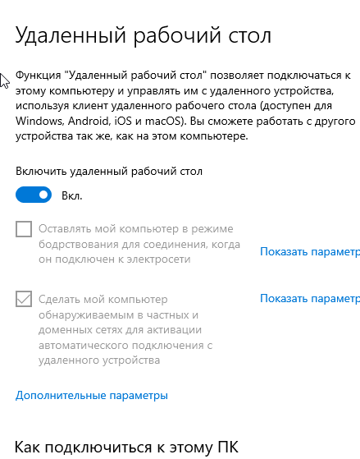

Подключимся к серверу

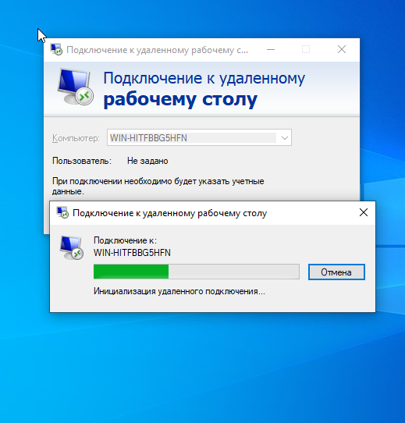

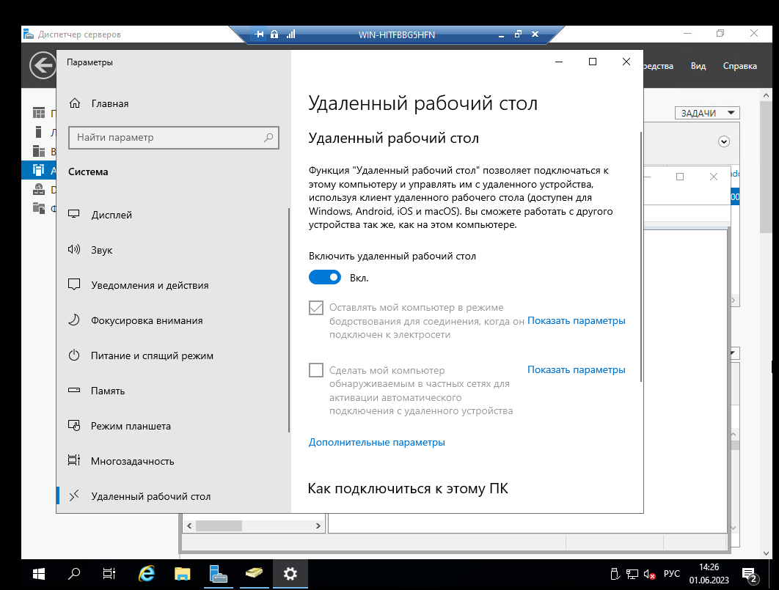

Создать контейнер (подразделение) Объекты в домене могут быть сгруппированы в контейнеры - подразделения. Подразделения позволяют создавать иерархию внутри домена, упрощают его администрирование и позволяют моделировать, например, организационную или географическую структуру организации в службе каталогов. Подразделения могут содержать другие подразделения. Microsoft рекомендует использовать как можно меньше доменов в службе каталогов, а для структурирования и политик использовать подразделения. Часто групповые политики применяются именно к подразделениям. Групповые политики сами являются объектами. Подразделение является самым низким уровнем, на котором могут делегироваться административные полномочия[2]

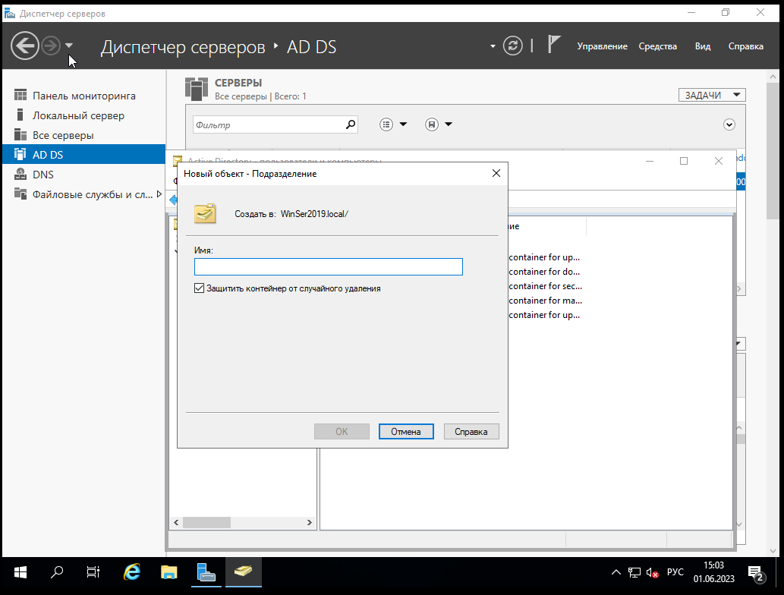

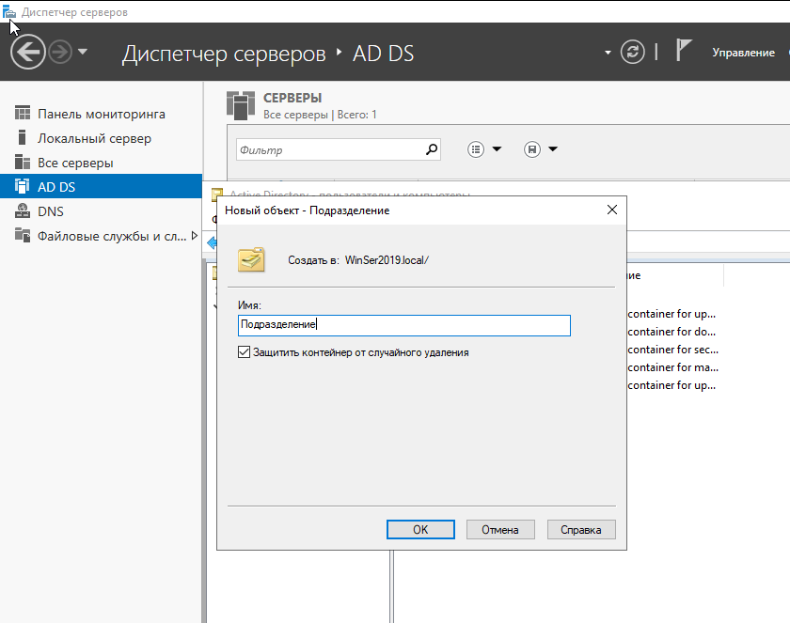

Создать пользователя c правами администратора подразделения и делегировать ему все права управления контейнером-подразделением

Создадим пользователя

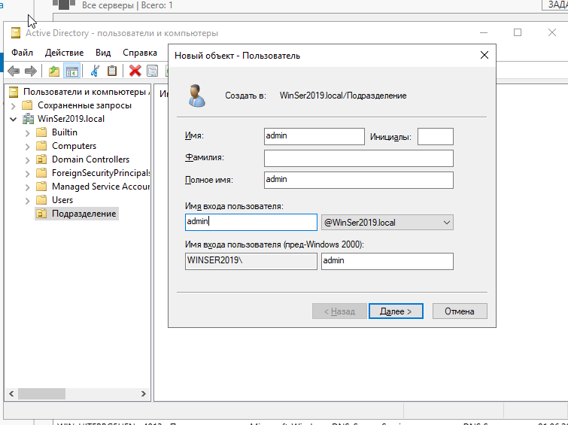

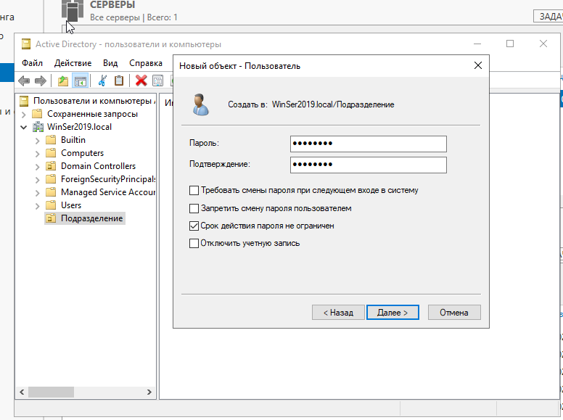

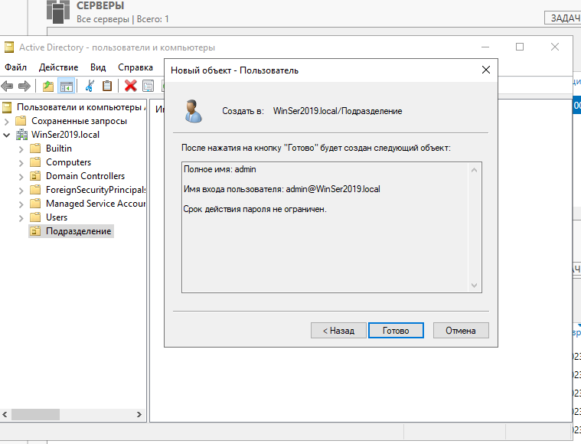

Делегируем управление

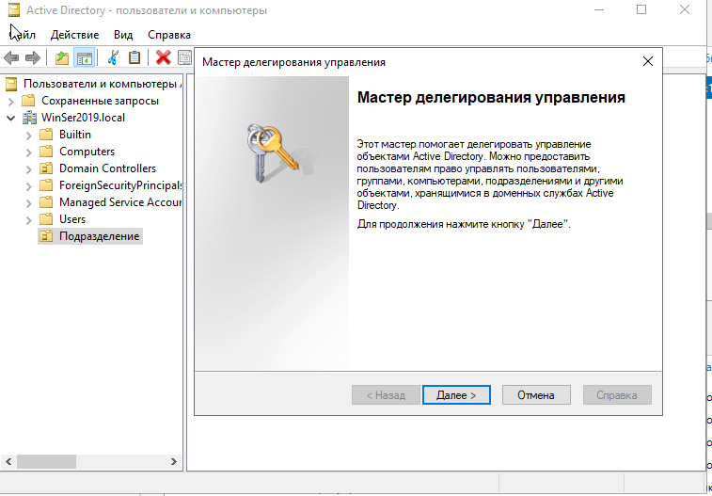

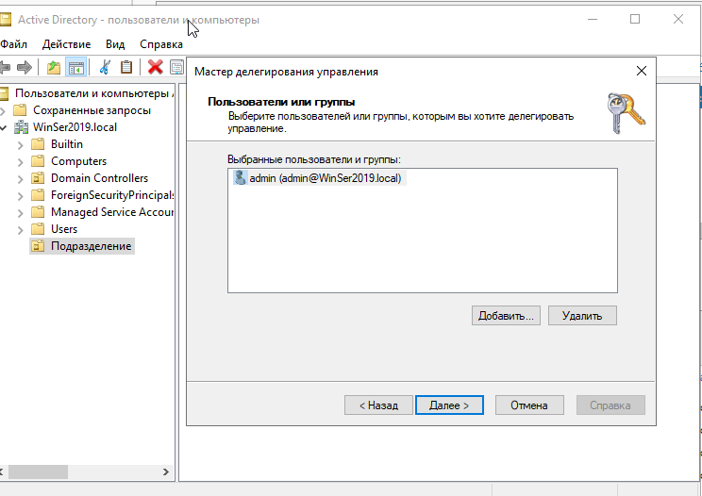

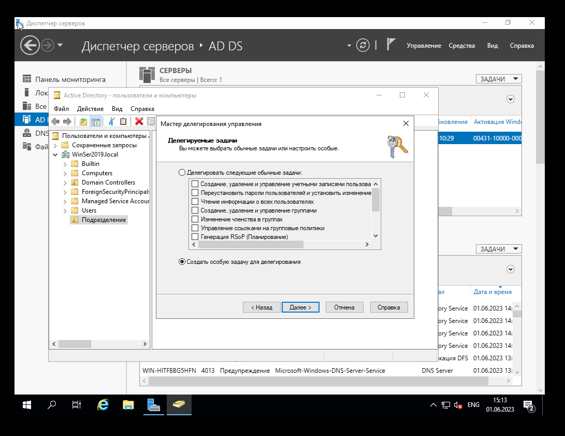

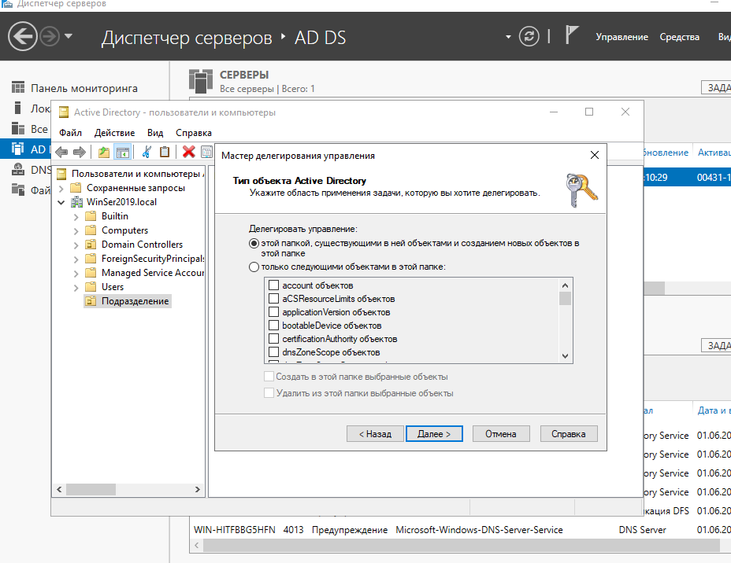

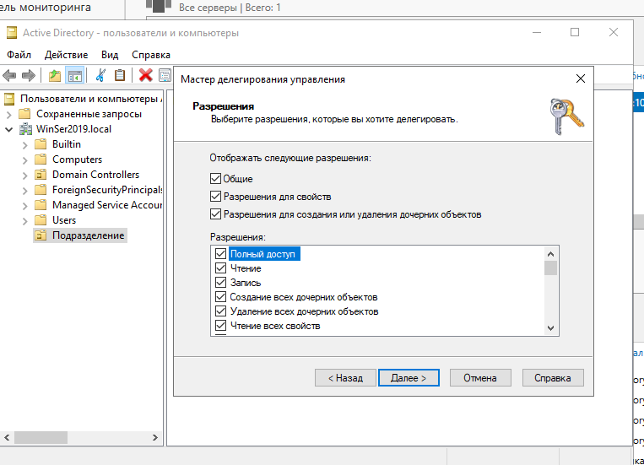

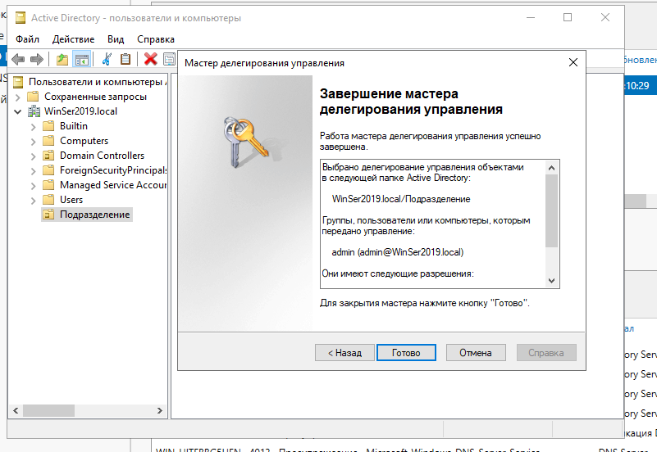

В контейнере создать двух пользователей и группу, каждому пользователю создать домашний каталог с правами на чтение, просмотр и запись файлов

Создадим пользователей

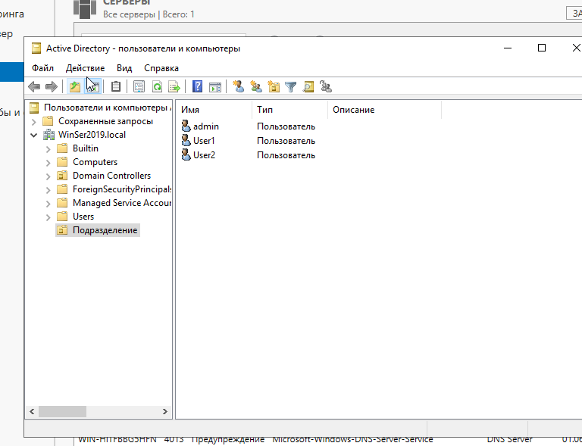

Создадим 2 каталога

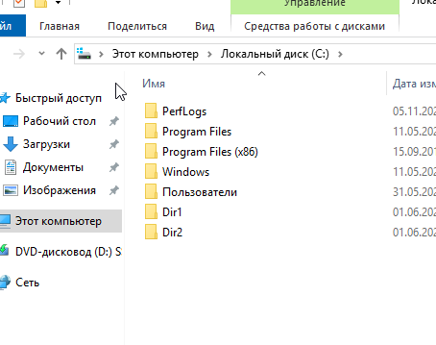

Выдадим соответствующие права Аналогично для второго пользователя

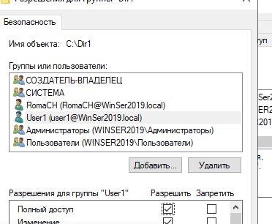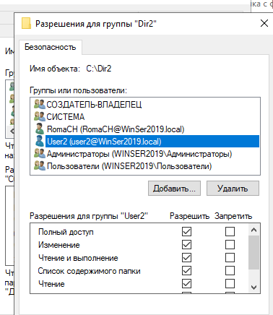

Создадим группу и включим в нее пользователей

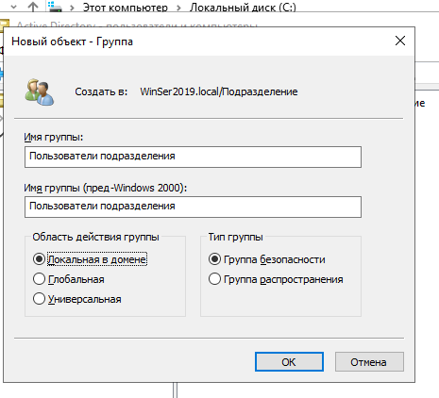

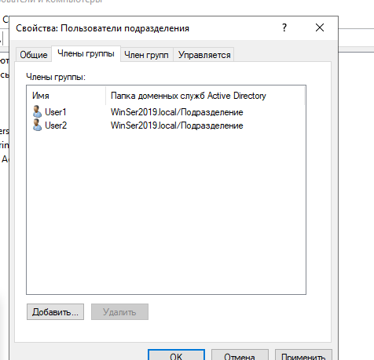

Создать групповой каталог и к нему доступ с правами на чтение и просмотр файлов

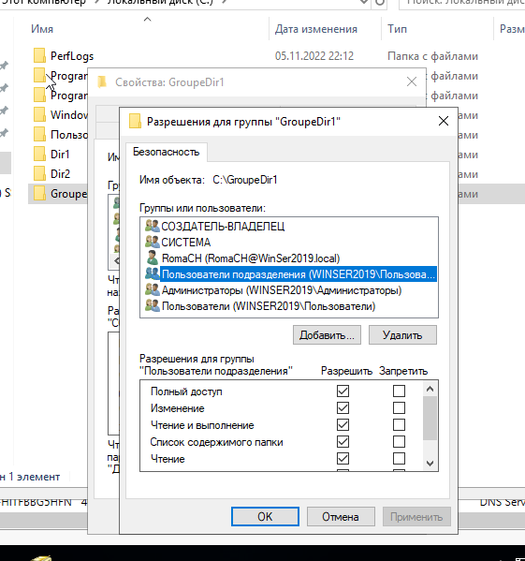

Реализовать возможность автоматического монтирования каталогов при входе пользователя в домен с рабочей станции под управлением Windows

Настроим сетевой доступ группового каталога

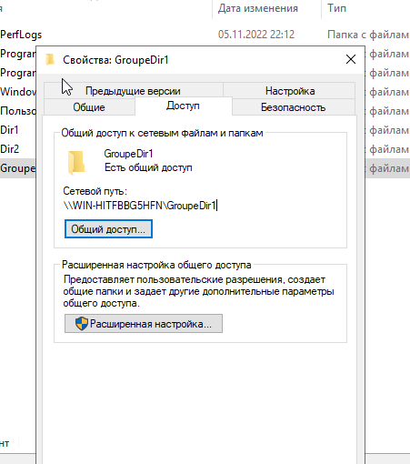

Зайдем в управление групповой политикой

Создадим групповую политику подразделения

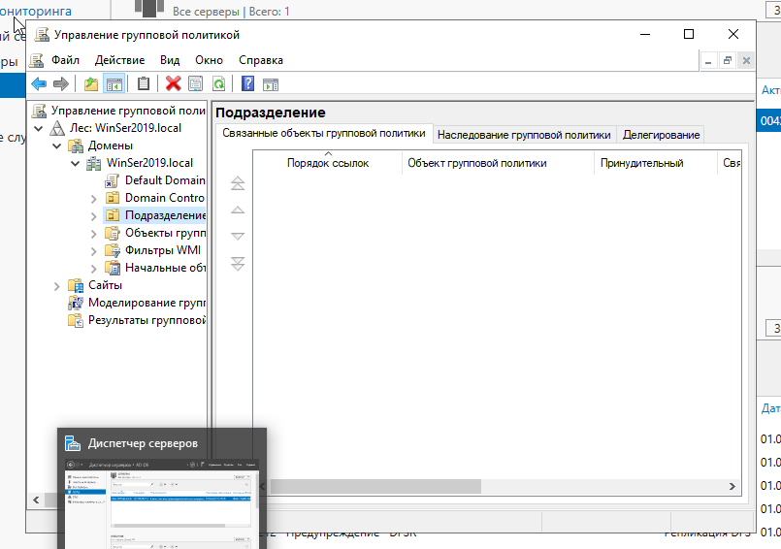

Изменим созданную групповую политику, добавив сопоставленный диск

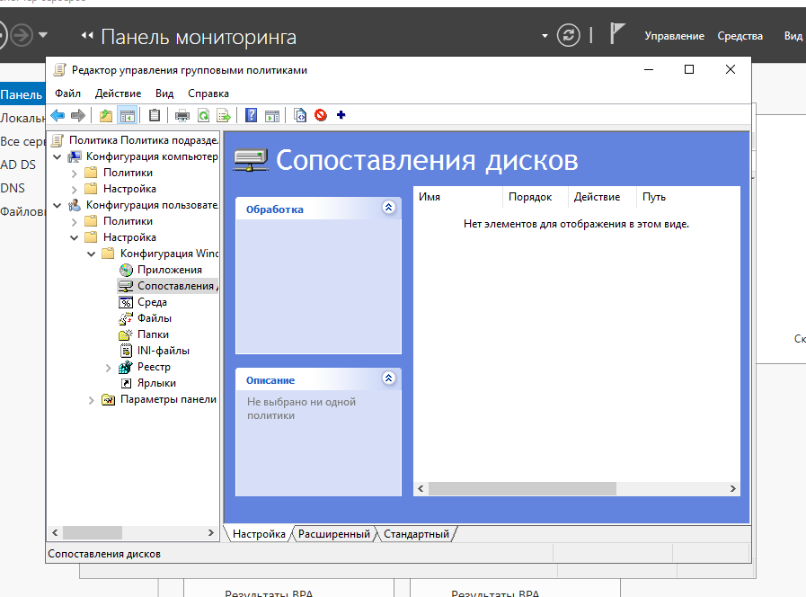

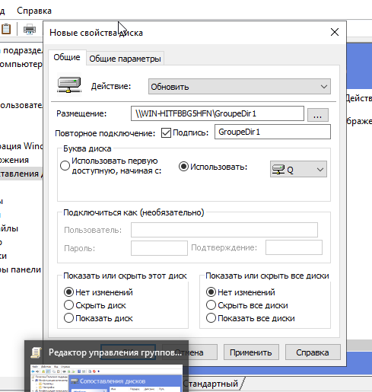

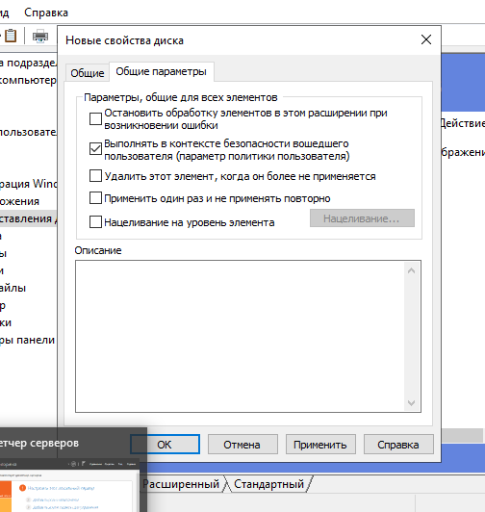

Добавим автоматическое создание и монтирование персональных каталогов пользователей

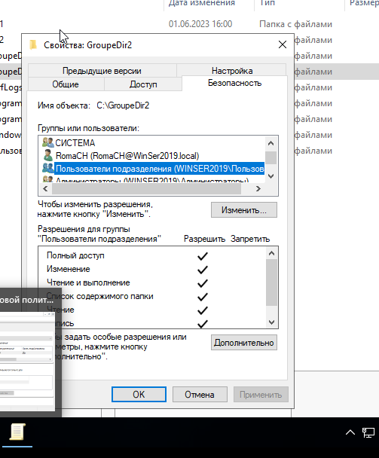

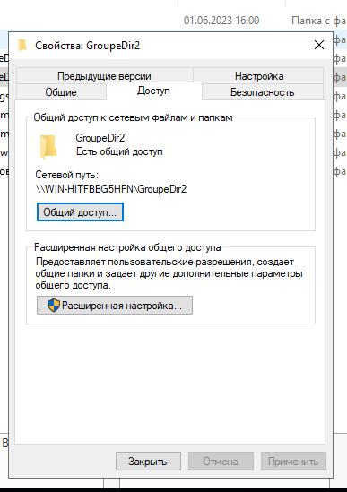

В групповой политике настроим создание каталога и его монтирование

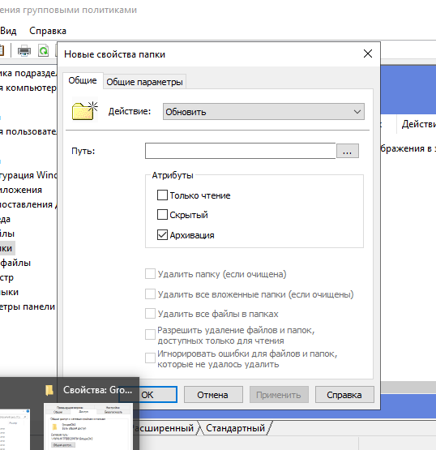

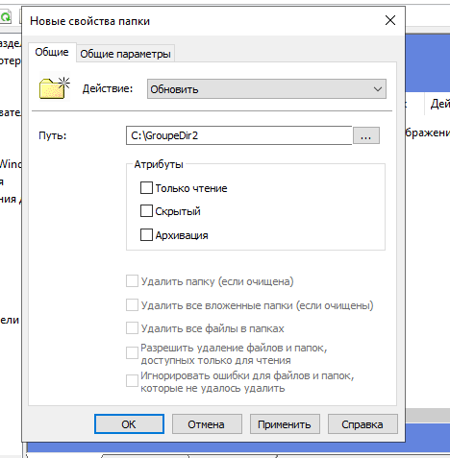

Сопоставление дисков

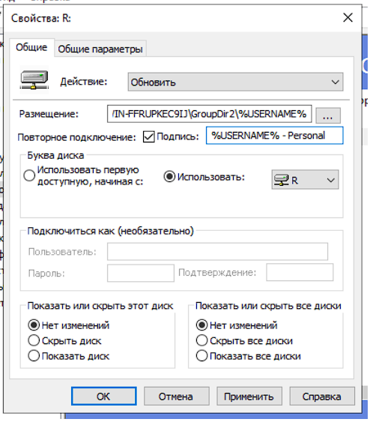

Зайдем домен с рабочей станции под управление Windows под пользователем

